庆安县财政局（部门）
2021年度部门决算
公开说明

目 录
第一部分 部门概况 1
一、部门（单位）职责 1
二、机构设置 1
三、人员构成 2
第二部分 2021年度部门决算公开报表 2
一、收入支出决算总表 2
二、收入决算表 3
三、支出决算表 3
四、财政拨款收入支出决算总表 4
五、一般公共预算财政拨款支出决算表 4
六、一般公共预算财政拨款基本支出决算表 5
七、一般公共预算财政拨款“三公”经费支出决算表 5
八、政府性基金预算财政拨款收入支出决算表 6
九、国有资本经营预算财政拨款支出决算表 6
第三部分 2021年度部门决算收支增减变化情况说明 7
一、收入支出总体增减变化情况说明 7
二、收入决算增减变化情况说明 7
三、支出决算增减变化情况说明 8
四、财政拨款收入支出增减变化情况说明 8
五、一般公共预算财政拨款收入支出增减变化情况说明 9
六、一般公共预算财政拨款基本支出增减变化情况说明 10
七、一般公共预算“三公”经费支出增减变化情况说明 10
八、政府性基金预算财政拨款收入支出增减变化情况说明 12
九、国有资本经营预算财政拨款收入支出增减变化情况说明 14
十、机关运行经费执行情况说明 14
十一、政府采购支出情况说明 15
十二、国有资产占有使用情况说明 16
十三、预算绩效情况说明 16
第四部分 名词解释 19
第五部分 附录 19

第一部分 部门概况

一、部门职责
（一）贯彻执行国家、省财税方针政策。拟订财政发展规划、政策和改革方案并组织实施。分析预测经济形势，参与制定各项经济政策，提出运用财税政策实施经济调控和综合平衡社会财力的建议。
（二）起草财政、财务、会计和行政事业单位国有资产管理的县级规章制度并监督执行。制定有关规范性文件。
（三）负责全县财政收支管理工作。负责编审年度县级财政预算草案并组织执行，受县政府委托向县人民代表大会及其常务委员会报告财政预算、执行和决算。负责编制全县年度财政决算草案并向人大常委会报告。组织制定经费开支标准、定额，审核批复部门（单位）年度预决算。建立全面规范、公开透明的预算制度。建立跨年度预算平衡机制。全面推进预算绩效管理工作。
（四）承担县税收保障工作领导小组办公室工作职责，牵头组织实施税收保障平台相关工作。
（五）按分工负责政府非税收入管理，拟订政府非税收入管理制度和政策。负责政府性基金管理，按规定管理行政事业性收费及罚没收入。管理财政票据。承担彩票公益金管理工作。
（六）负责县级国库现金管理工作，组织拟订和实施国库管理制度、集中收付制度。负责政府财务报告工作。
（七）拟订和执行地方政府性债务管理制度和办法。负责组织政府债券申报工作。防范化解债务风险。承担上级财政部门转贷国际金融组织、外国政府贷（赠）款相关工作。
（八）受县政府委托向县人大常委会报告国有资产管理相关工作。受县政府委托履行县级国有金融资本出资人职责，拟订并组织实施国有金融资本管理制度。拟订行政事业单位国有资产管理规章制度并组织实施。
（九）负责拟订全县政府采购制度并监督管理。
（十）负责审核并汇总编制全县社会保险基金预决算草案，会同有关部门拟订社会保障资金（基金）财务管理制度，承担社会保险基金财政监管工作。
（十一）负责办理和监督县级财政的经济发展支出、县政府性投资项目的财政拨款。参与拟订政府建设投资的有关政策，拟订基本建设财务管理制度。
（十二）负责管理全县会计工作，监督和规范会计行为，组织实施国家统一的会计制度，负责全县代理记账机构的审批及其从事代理记账业务的日常监督工作。
（十三）指导所属事业单位和联系的社会组织的党建工作。
（十四）完成县委、县政府交办的其他任务。
（十五）职能转变。
1.贯彻宏观调控政策，构建发展规划、财政、金融等政策协调和工作协同机制，强化经济监测预测预警能力，增强宏观调控前瞻性、针对性、协同性。
2.深化财税体制改革。加快建立现代财政制度，推进财政事权和支出责任划分改革。完善转移支付制度，优化转移支付分类，规范转移支付项目。全面实施绩效管理，全面推行政府性基金和行政事业性收费清单管理，深化税收制度改革，建立权责清晰、财力协调、区域均衡的财政关系。
3.防范化解地方政府性债务风险。规范政府举债融资机制，严控法定限额内地方政府债务风险，着力防控政府隐性债务风险，确保不发生系统性风险。
二、机构设置
本部门无附属单位，部门决算中仅包含部门本级决算。部门本级有内设机构23个，分别为：办公室、综合计划股、法规股、税政股、预算股、国库股、政法国防股、党群行政股、经济建设股、科教文化股、社会保障股、自然资源和生态环境股、农业农村股、经贸股、产业发展股、政府债务管理股、国有资产评估管理股、行政事业资产管理股、金融股、政府采购管理办公室、会计管理股、监督评价股、财政投资评审管理股。

三、人员构成
庆安县财政局编制总数为86个，其中：行政编制45个，事业编制39个，工勤编制2个。实有人员136人，其中：在职人员61人，离退休人员75人。与上年决算相比，实有人数减少4人，其中：在职人数减少1人，离退休人数减少3人。

第二部分 2021年度部门决算公开报表

一、收入支出决算总表
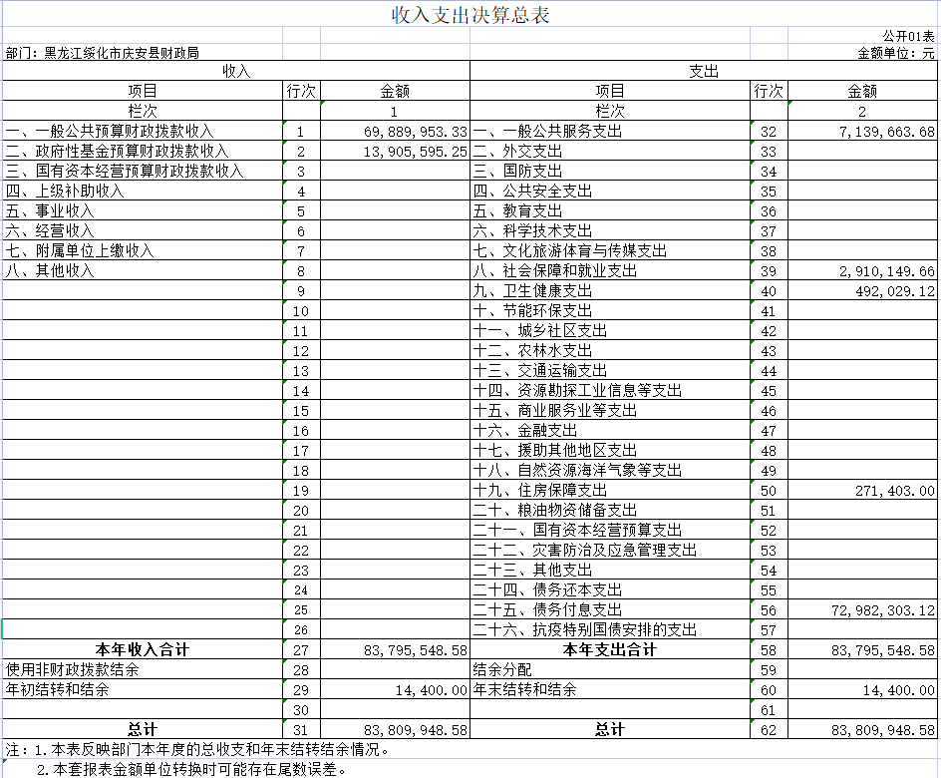

收入决算表

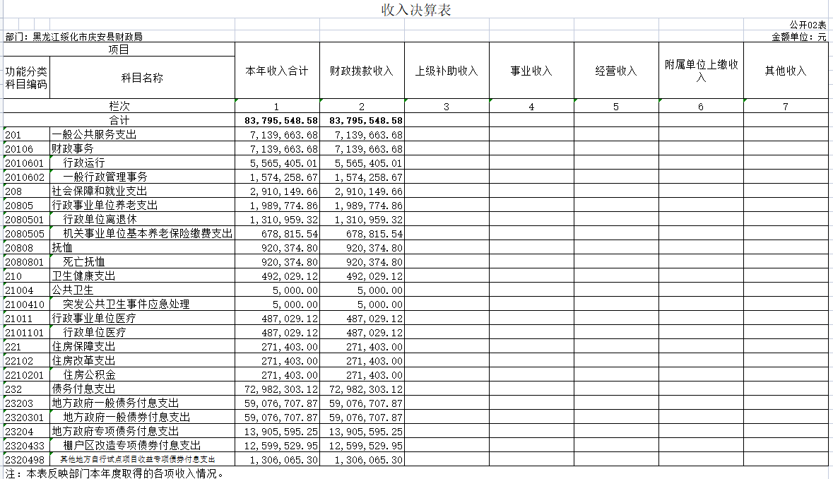

三、支出决算表
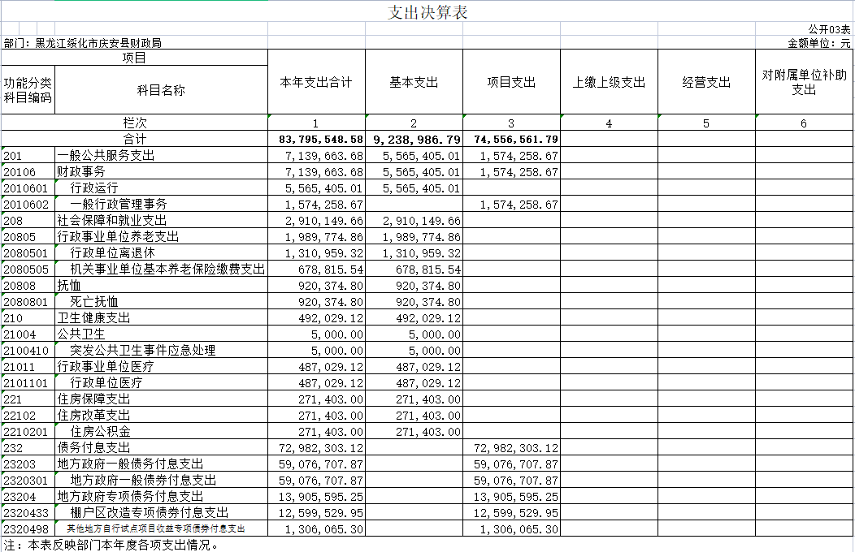

四、财政拨款收入支出决算总表

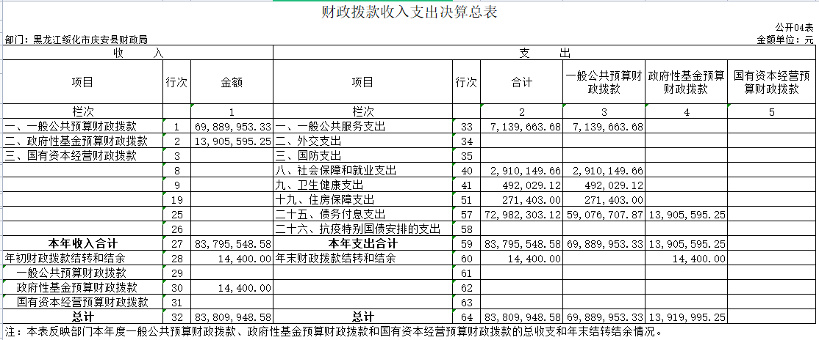

五、一般公共预算财政拨款支出决算表

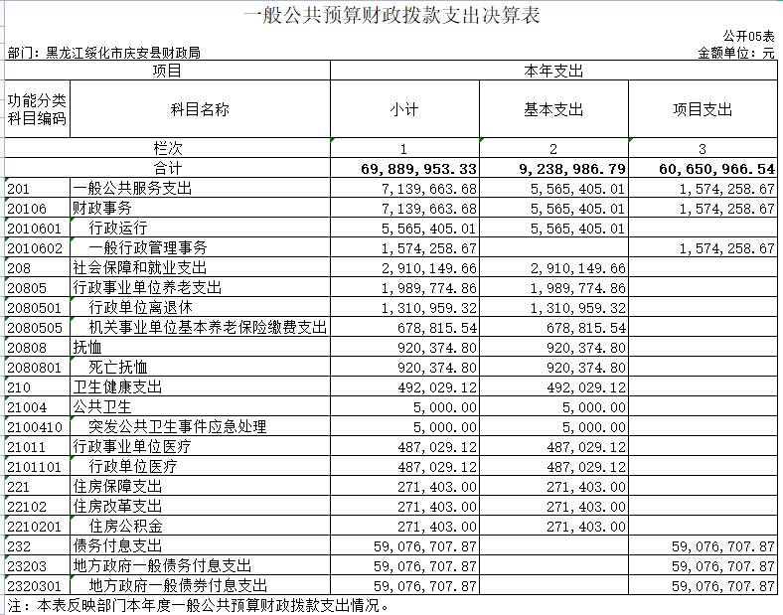

一般公共预算财政拨款基本支出决算表
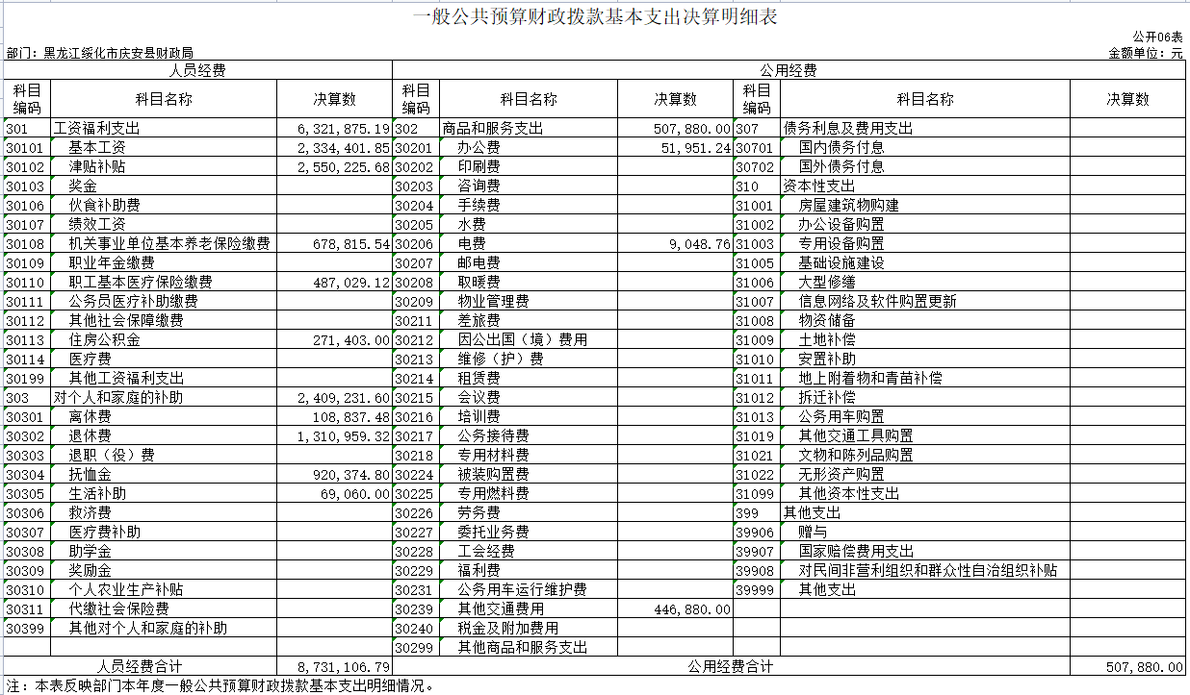

一般公共预算财政拨款“三公”经费支出决算表

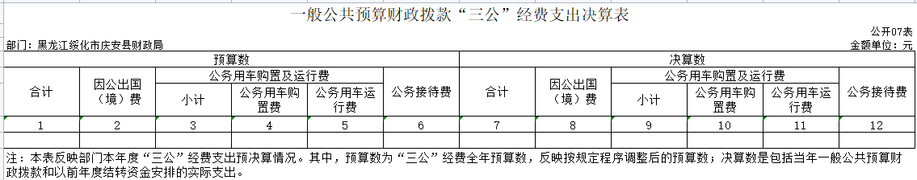

注：本部门没有一般公共预算财政拨款“三公”经费支出，故本表为空表”。

性基金预算财政拨款收入支出决算表
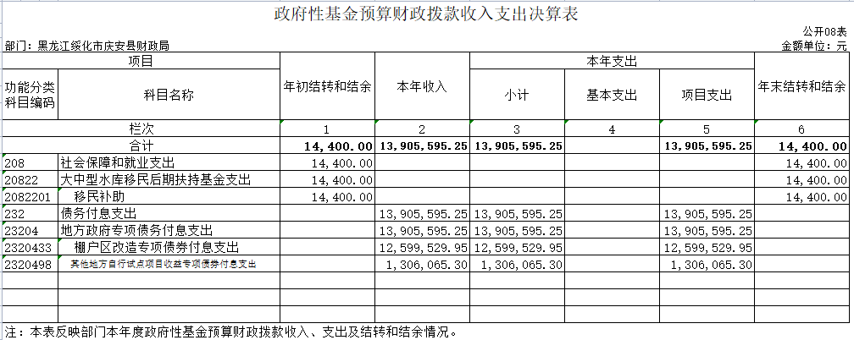

九、国有资本经营预算财政拨款支出决算表
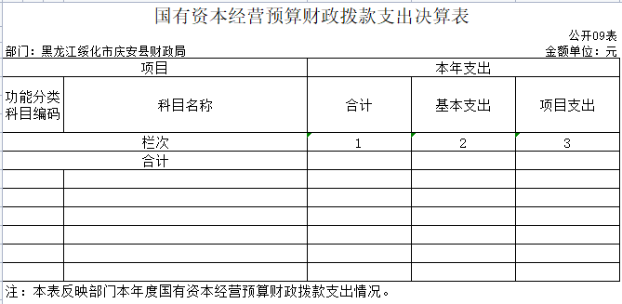

注：本部门没有国有资本经营预算财政拨款收支，故本表为空表。

第三部分 2021年度部门决算收支增减变化情况说明

一、收入支出总体增减变化情况说明
（一）总体情况。庆安县财政局2021年度部门决算收支总额8380.99万元，其中：本年收入8379.55万元，年初结转和结余1.44万元；本年支出8380.99万元，年末结转和结余1.44万元。
（二）与2020年度决算相比。2021年度部门决算收入总额增加1517.08万元，增长22.11%，主要原因是新增政府债券项目；支出总额增加1519.96万元，增长22.15%，主要原因是新增政府债券项目；年末结转和结余与上年持平。

二、收入决算增减变化情况说明
庆安县财政局2021年度收入合计8379.55万元，其中：财政拨款收入8379.55万元，占100%；上级补助收入0万元，占0%；事业收入0万元，占0%；经营收入0万元，占0%；附属单位上缴收入0万元，占0%；其他收入0万元，占0%。各项收入增减变化情况及原因详见下表：
 |  |  |  | 金额单位：万元
项目 | 2021年度决算 | 同比增减额 | 同比+、-% | 增减变化原因
本年收入合计 | 8379.55 | 1517.08 | 22.11 | 新增政府债券项目
1.财政拨款收入 | 8379.55 | 1517.08 | 22.11 | 新增政府债券项目
2.上级补助收入
3.事业收入
4.经营收入
5.附属单位上缴收入
6.其他收入

三、支出决算增减变化情况说明
庆安县财政局2021年度支出合计8379.55万元，其中：基本支出923.9万元，占11.03%；项目支出7455.66万元，占88.97%；上缴上级支出0万元，占0%；经营支出0万元，占0%；对附属单位补助支出0万元，占0%。各项支出增减变化情况及原因详见下表：
 |  |  |  | 金额单位：万元
项目 | 2021年度决算 | 同比增减额 | 同比+、-% | 增减变化原因
本年支出合计 | 8379.55 | 1518.52 | 22.13 | 新增政府债券项目
1.基本支出 | 923.89 | 821.57 | 12.45 | 人员工资增加
2.项目支出 | 7455.66 | 6039.46 | 23.45 | 新增政府债券项目
3.上缴上级支出
4.经营支出
5.对附属单位补助支出

四、财政拨款收入支出增减变化情况说明
（一）总体情况。庆安县财政局2021年度财政拨款收入8380.99万元，年初财政拨款结转和结余1.44万元；本年支出8380.99万元，年末财政拨款结转和结余1.44万元。
（二）与2020年度决算相比。财政拨款收入增加1518.52万元，增长22.13%；财政拨款支出增加1518.52万元，增长22.13%；年末财政拨款结转和结余与2020年度持平。
（三）与2021年初预算相比。财政拨款收入增加503.6万元，增长6.39%；财政拨款支出增加502.16万元，增长6.37%。
财政拨款收支变化情况详见第五、六、八部分。

五、一般公共预算财政拨款收入支出增减变化情况说明
（一）总体情况。庆安县财政局2021年度一般公共预算财政拨款收入6988.99万元，年初一般公共预算财政拨款结转和结余0万元；本年支出6988.99万元，其中，基本支出923.89万元，项目支出6065.1万元，年末一般公共预算财政拨款结转和结余0万元。
（二）与2020年度决算相比。一般公共预算财政拨款收入增加127.96万元，增长1.86%，主要原因是人员工资增加；一般公共预算财政拨款支出增加127.96万元，增长1.86%，主要原因是人员工资增加。
（三）与2021年初预算相比。一般公共预算财政拨款收入增加888.4万元，下降11.28%，变化的主要原因是政府债券项目减少；一般公共预算财政拨款支出减少888.4万元，下降11.28%，变化的主要原因是政府债券项目减少。
（四）按功能分类支出决算情况说明
2021年度一般公共预算财政拨款支出年初预算为**万元，支出决算为**万元，完成年初预算的**%。其中：
1.一般公共服务支出（类）一般事务（款）行政运行（项）。年初预算为629.59万元，支出决算为713.96万元，完成年初预算的113.4%。决算数大于预算数的主要原因：一是人员工资增加；二是经费支出增加。
2.社会保障和就业支出（类）行政事业单位养老支出（款）行政单位离退休（项）。年初预算为128.14万元，支出决算为131.1万元，完成年初预算的102.3%。决算数大于预算数的主要原因是人员工资增加。机关事业单位基本养老保险缴费支出（项）年初预算为72.77万元，支出决算为67.88万元，完成年初预算的93.28%。决算数小于预算数的主要原因退休人员增加；抚恤（款）死亡抚恤（项）年初预算为74.1万元，支出决算为92.04万元，完成年初预算的124.22%。决算数大于预算数的主要原因是死亡人员增加。
3.卫生健康支出（类）公共卫生（款）突发公共卫生事件应急处理（项）支出决算数为49.2万元；行政事业单位医疗（款）行政单位医疗（项）年初预算为48.15万元，支出决算为48.7万元，完成年初预算的101.14%。决算数大于支出数的主要原因是人员工资增加。
4.住房保障支出（类）住房改革支出（款）住房公积金（项）年初预算为18.53万元，支出决算为27.14万元，完成年初预算的146.47%。决算数大于预算数的主要原因是人员工资增加。
5.债务付息支出（类）地方政府一般债务付息支出（款）地方政府一般债券支出（项）年初预算为6905.77万元，支出决算为5907.67万元，完成年初预算的85.55%。决算数小于预算数的主要原因政府债务项目减少。

六、一般公共预算财政拨款基本支出增减变化情况说明
庆安县财政局2021年度一般公共预算财政拨款基本支出923.89万元，其中：
人员经费873.11万元，主要包括：基本工资、津贴补贴、机关事业单位基本养老保险缴费、职工基本医疗保险缴费、住房公积金、离休费、退休费、抚恤金、生活补助。
公用支出50.79万元，主要包括：办公费、电费、其他交通费。

七、一般公共预算“三公”经费支出增减变化情况说明
庆安县财政局2021年度一般公共预算财政拨款“三公”经费支出总额为0，2020年度决算为0，2021年度预算为0。”
（一）因公出国（境）费0万元。
（二）公务用车购置及运行费0万元。
（三）公务接待费0万元。

八、政府性基金预算财政拨款收入支出增减变化情况说明
（一）总体情况。庆安县财政局2021年度政府性基金预算财政拨款收入1390.56万元，年初政府性基金预算财政拨款结转和结余1.44万元；本年支出1390.56万元，其中项目支出1390.56万元，年末政府性基金预算财政拨款结转和结余1.44万元。
（二）与2020年度决算相比。政府性基金预算财政拨款收入增加1390.56万元，增长100%，主要原因是地方政府债务支出。
（三）与2021年初预算相比。政府性基金预算财政拨款收入增加1390.56万元，增长100%，变化的主要原因是地方政府债务支出。
（四）按功能分类支出决算情况说明
2021年度政府性基金预算财政拨款支出决算为1390.56万元。其中：
债务付息支出（类）地方政府专项债务付息支出（款）棚户区改造专项债券付息支出（项），支出决算为1259.95万元。其他地方自行试点项目收益专项债券付息支出（项）支出决算数为130.61万元。

九、国有资本经营预算财政拨款收入支出增减变化情况说明
庆安县财政局国有资本经营预算财政拨款支出为0”。

十、机关运行经费执行情况说明
庆安县财政局2021年度机关运行经费支出6.1万元，比2020年决算数减少0.1万元，下降1.6%，主要原因是办公经费减少。比2021年度预算数持平。

十一、政府采购支出情况说明
（一）政府采购支出情况。**部门（单位）2021年度政府采购支出总额0万元，其中：政府采购货物支出0万元、政府采购工程支出0万元、政府采购服务支出0万元。授予中小企业合同金额0万元，占政府采购支出总额的0%，其中：授予小微企业合同金额0万元，占授予中小企业合同金额的0%；货物采购授予中小企业合同金额占货物支出金额的0%，工程采购授予中小企业合同金额占工程支出的0%，服务采购授予中小企业合同金额占服务支出金额的0%。（公开的政府采购金额的计算口径为：本部门纳入2021年度部门预算范围的各项政府采购支出金额之和，不包括涉密采购项目的支出金额）

十二、国有资产占有使用情况说明
截至2021年度12月31日，庆安县财政局共有车辆0辆，其中，领导干部用车0辆、一般公务用车0辆、机要通信用车0辆、应急保障用车0辆、执法执勤用车0辆、特种专业技术用车0辆、其他用车0辆；单位价值50万元以上通用设备0台，单价100万元以上专用设备0台。

十三、预算绩效情况说明
（一）预算绩效管理工作开展情况
根据预算绩效管理工作要求，我局2021年没有需要绩效自评的项目。
（二）项目（专项）支出绩效自评结果
我局对1个项目支出开展了绩效自评涉及资金1390.56万元，执行数为1390.56万元，完成预算的100%，得分100分。绩效目标完成情况：保障地方政府债务付息及时拨付。
上述各项绩效评价表详见附录。

第四部分 名词解释
一、一般公共预算财政拨款收入：指中央财政当年拨付的资金。
二、事业收入：指事业单位开展专业业务活动及辅助活动取得的收入。如：中国财政杂志社的刊物发行收入，中国注册会计师协会、中国资产评估协会、中国国债协会、中国会计学会收取的会费收入等。
三、经营收入：指事业单位在专业业务活动及其辅助活动之外开展非独立核算经营活动取得的收入。如：中国财政杂志社广告收入等。
四、其他收入：指除上述一般公共预算财政拨款收入、事业收入、经营收入等以外的收入。主要是事业单位固定资产出租收入、存款利息收入等。
五、用事业基金弥补收支差额：指事业单位在当年的一般公共预算财政拨款收入、事业收入、经营收入、其他收入不足以安排当年支出的情况下，使用以前年度积累的事业基金（事业单位当年收支相抵后按国家规定提取、用于弥补以后年度收支差额的基金）弥补本年度收支缺口的资金。
六、年初结转和结余：指以前年度安排、结转到本年仍按原规定用途继续使用的资金。
七、结余分配：指事业单位按照会计制度规定缴纳的所得
税以及从非财政拨款结余中提取的职工福利基金、事业基金等。 八、年末结转和结余：指单位本年度或以前年度预算安排、
因客观条件发生变化未全部执行或未执行，结转到以后年度继续使用的资金，或项目已完成等产生的结余资金。
九、基本支出：指为保障机构正常运转、完成日常工作任务而发生的人员支出和公用支出。
十、项目支出：指在基本支出之外为完成特定行政任务或事业发展目标所发生的支出。
十一、经营支出：指事业单位在专业业务活动及其辅助活动之外开展非独立核算经营活动发生的支出。
十二、“三公”经费：纳入中央财政预决算管理的“三公”经费，是指中央部门用财政拨款安排的因公出国（境）费、公务用车购置及运行费和公务接待费。其中，因公出国（境）费反映单位公务出国（境）的国际旅费、国外城市间交通费、住宿费、伙食费、培训费、公杂费等支出；公务用车购置及运行费反映单位公务用车车辆购置支出（含车辆购置税）及燃料费、维修费、过桥过路费、保险费、安全奖励费用等支出；公务接待费反映单位按规定开支的各类公务接待（含外宾接待）支出。
十三、机关运行经费：指为保障行政单位（包括参照公务员法管理的事业单位）运行用于购买货物和服务的各项资金， 包括办公及印刷费、邮电费、差旅费、会议费、福利费、日常维修费、专用材料及一般设备购置费、办公用房水电费、办公
用房取暖费、 办公用房物业管理费、 公务用车运行维护费以及其他费用。
十四、国有资本经营：是指以国有资本为经营和使用对象， 在保证国有资本安全的前提下，通过对国有资本的运作，取得国有资本增值、实现最大经济效益和社会效益的活动。国有资本经营侧重于经营性国有资本，国有资本使用侧重于非经营性国有资本。
十五、绩效目标：是预算绩效管理对象计划在一定期限内达到的产出和效果，包括产出指标、效益指标和服务对象满意度指标，是绩效执行监控、绩效自评价和再评价等预算绩效管理工作的前提和基础。

第五部分 附录
1.量化评价表
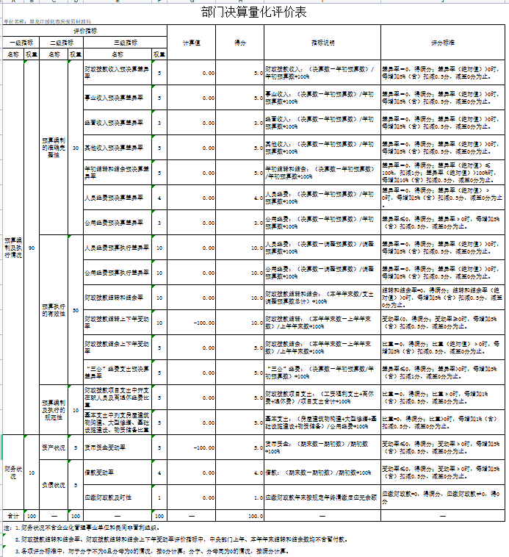

2.部门预算整体支出绩效自评表

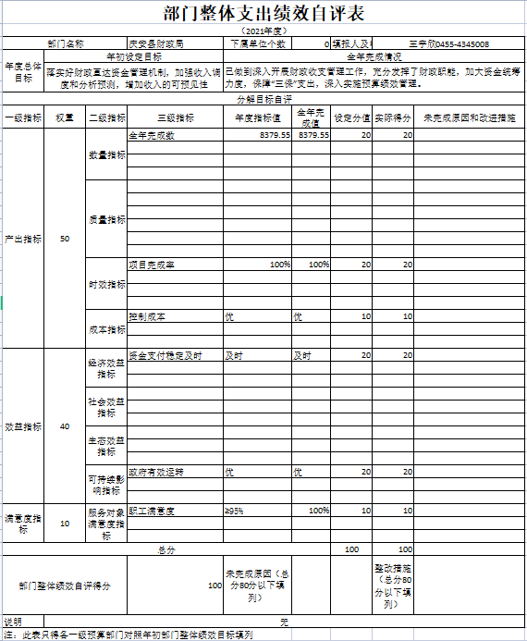
3.项目（专项）支出绩效自评表

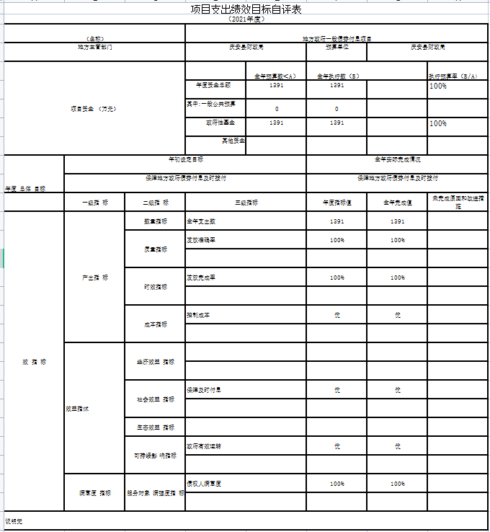

4.省级项目（专项）支出部门评价得分表
